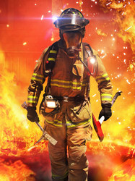


Содержание номера:
Оперативная обстановка с пожарами……………………….. 2 стр.
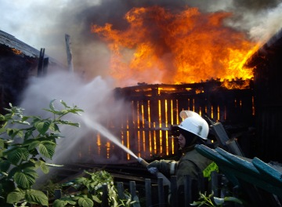
Дачная пора………………………………………………...……3 стр.


Не допустите пожара…………………………………………… 6 стр.


Как научить детей правилам пожарной безопасности…….8 стр.

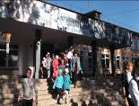 Операция «Школа»……..………….………………………7 стр.
ОБСТАНОВКА С ПОЖАРАМИ НА ТЕРРИТОРИИ
КРАСНОЯРСКОГО КРАЯ и ШУШЕНСКОГО РАЙОНА
ЗА 9 МЕСЯЦЕВ 2014 года:
 | Красноярский край | Шушенский район
Произошло пожаров | 3175 | 32
Погибло на пожарах человек | 186 | 1
Погибло на пожарах детей | 10 | 0
травмы на пожарах человека | 182 | 1
травмы на пожарах детей | 18 | 0

КОРОТКО:
- 22.09.2014 года по ул. Центральная, 17 в деревне Козлово произошел пожар на сеновале. Огнем уничтожено 70 тюков сена Причина пожара – неосторожное обращение с огнем.
101-101-101-101-101-101-101-101-101-101-101-101-101-101-101-101-101-101-101-101-101-101-101-101-101
- 08.10.2014 года по ул. Победы, 3 в селе Казанцево произошел пожар в помещении отделения почтовой связи ФГУП «Почта России». Причина пожара-нарущение правил пожарной безопасности при эксплуатации электрооборудования.
101-101-101-101-101-101-101-101-101-101-101-101-101-101-101-101-101-101-101-101-101-101-101-101-101
- 11.10.2014 года по ул. Чехова, 18-2 в поселке Шушенское произошел пожар в хозяйственных постройках. Причина пожара – неосторожное обращение с огнем неустановленных лиц.
101-101-101-101-101-101-101-101-101-101-101-101-101-101-101-101-101-101-101-101-101-101-101-101-101
- 13.10.2014 года по ул. Рабочая, 2 в поселке Шушенское произошел пожар в жилом доме. Причина пожара – нарушение правил пожарной безопасности при эксплуатации электрооборудования.
101-101-101-101-101-101-101-101-101-101-101-101-101-101-101-101-101-101-101-101-101-101-101-101-101

Заместитель начальника отдела надзорной деятельности по Шушенскому району
УНД ГУ МЧС России по Красноярскому краю
Виталий Матанцев

Дачная пора
В Красноярском крае продолжает расти количество пожаров на дачах. За 9 месяцев в садовых обществах произошел 231 пожар, погибло 13 человек, травмировано 8 человек.
Основная причина происходящих пожаров – неосторожное обращение с огнем самих владельцев дачных участков, а так же посторонних лиц (111 случаев). Также регистрируются пожары, возникшие из-за нарушений правил пожарной безопасности при эксплуатации печей в банях и домиках (50 случаев). При этом в большинстве своем постройки на дачных участках располагаются довольно скученно, и при порывах ветра огонь с легкостью может распространиться и на другие постройки. Кроме того, в садовых домиках необходимо следить за исправностью электропроводки и не оставлять без присмотра включенные электроприборы (50 случаев). Также пожары происходят из-за того, что с огнем играют дети. В сухую ветреную погоду дачникам необходимо с особой тщательностью соблюдать правила пожарной безопасности. Сжигать траву и листву следует на расстоянии не менее 50 метров от строений. В противном случае дачники подвергают опасности не только свои постройки, но и соседские. В жаркую погоду от разведения костров лучше отказаться. Замечено, что ежегодно сгорает порядка 300 дач, что практически равно целому садовому обществу.
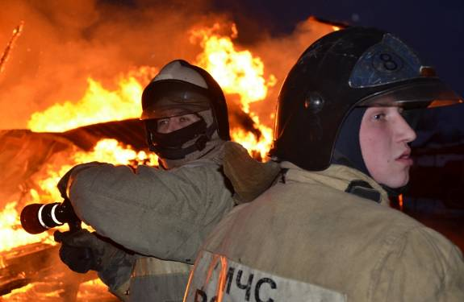
Страшная трагедия произошла 9 февраля 2014 года в Минусинском районе. В результате нарушения требований пожарной безопасности при эксплуатации печи произошло загорание пола в помещении кухни дачного строения. Огонь унес жизни трех малолетних детей в возрасте от 6 до 10 лет, пострадало три человека из них двое детей.
Данной трагедии можно было бы избежать, соблюдая элементарные правила пожарной безопасности, которым просто необходимо уделять особое внимание, ведь огонь забирает с собой все не оставляя ни материальных ценностей, ни человеческих жизней.

Заместитель начальника отдела дознания
УНД ГУ МЧС России по Красноярскому краю
Евгений Благов

Не допустите пожара
Одной из предполагаемых причин возникновения пожара в многоквартирном доме по ул. Шахтеров, 40 в г. Красноярске является несоблюдения правил пожарной безопасности при проведении огневых работ. Количество пожаров по данной причине незначительно. Но темнее менее, нелишним будет напомнить правила при выполнении таких работ.
При выполнении сварочных работ должны строго соблюдаться «Правила пожарной безопасности при проведении сварочных и других огневых работ на объектах народного хозяйства». К проведению сварочных и других огневых работ допускаются лица, прошедшие в установленном порядке проверочные испытания в знании требований пожарной безопасности. У места проведения огневых работ должны всегда быть в наличии и исправном состоянии средства пожаротушения (огнетушитель или ящик с песком, лопата, ведро и бочка с водой). Все рабочие, занятые на огневых работах, должны уметь пользоваться первичными средствами пожаротушения.
При проведении сварочных работ и работ по термической резке запрещается:
приступать к работе при неисправной аппаратуре; производить сварку и резку свежеокрашенных конструкций и изделий до полного высыхания краски;
хранить в сварочных кабинах одежду, горючую жидкость и другие легкосгораемые предметы и материалы; допускать к работе учеников и рабочих, не сдавших испытаний по сварочным и газоплазменным работам и без предварительной проверки их знаний правил пожарной безопасности; лица, занятые на огневых работах, в случае пожара или загорания, обязаны немедленно вызвать пожарную часть и принять меры к ликвидации загорания или пожара имеющимися средствами пожаротушения.

Начальник отдела надзорной деятельности по Шушенскому району УНД ГУ МЧС России по Красноярскому краю

Сергей Серебренников

Как научить детей

правилам пожарной безопасности
Сколько бы раз вы ни повторяли ребенку, что спички не игрушка, он все равно берет их для игры. И зачастую эти игры оканчиваются далеко не так, как представлял ребенок. Поэтому, предполагая, что ребенок может все равно добраться до спичек, его необходимо научить правильному поведению на пожаре. Хотя часто родители об этом забывают, рассказывая ребенку только, к каким последствиям может привести его игра. Но ребенок еще не осознает всей опасности, таящейся в этих маленьких деревянных палочках, которые так красиво вспыхивают. Куда бы вы ни убрали спички, ребенок рано или поздно их найдет, и, возможно, решит поиграть в "пожарных" или "туристов". Говоря ребенку, что спички не игрушка, убирайте их как можно дальше, не оставляйте их без присмотра, даже если вы находитесь в соседней комнате.

Если начался пожар, ваш ребенок должен выйти из комнаты, плотно закрыть за собой дверь и попытаться вызвать пожарных, назвав причину вызова и адрес.
Если нет телефона или путь к нему отрезан пламенем, ребенок должен попытаться выйти из квартиры и позвать на помощь соседей или других взрослых людей.
При невозможности выхода из квартиры лучше выйти на балкон и громко кричать "пожар". Если прохожие остановились, необходимо им назвать адрес и попросить помощи.
Если пожар вам отрезал путь к отступлению, возьмите любую хлопчатобумажную или льняную ткань, намочите ее и приложите к лицу.
Не разрешайте детям пользоваться пиротехникой дома и даже брать её в руки.
Родителям важно самим осознавать и внушать детям, что путь к спасению всегда есть, нужно лишь правильно оценить ситуацию. Пусть ваш ребенок запомнит, что его невинная шалость может привести к травмам или гибели не только его самого, но и других людей. Будьте внимательны к детям, к их играм и поведению.

Инспектор отдела надзорной деятельности
по Шушенскому району УНД Главного управления
МЧС России по Красноярскому краю
Екатерина Хлопина
Операция «Школа»
В сентябре 2014 года Отделом надзорной деятельности по Шушенскому району начаты плановые проверки образовательных учреждений. В ходе проверок основное внимание уделяется наличию и функционированию на объекте системы обеспечения пожарной безопасности. Система обеспечения пожарной безопасности объекта защиты включает в себя систему предотвращения пожара, систему противопожарной защиты, комплекс организационно-технических мероприятий по обеспечению пожарной безопасности. При проведении проверки в обязательном порядке оценивается содержание и соответствие требованиям нормативных документов путей эвакуации, первичных средств пожаротушения, наличие и исправность наружного и внутреннего противопожарного водоснабжения, систем противопожарной защиты и целый ряд других вопросов, касающихся содержания зданий.
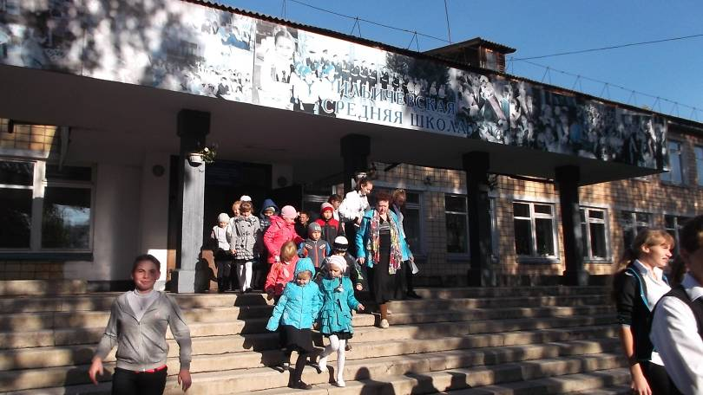
Очень важным вопросом в обеспечении безопасности образовательного учреждения являются организационно-технические мероприятия. В соответствии с требованиями Правил противопожарного режима в Российской Федерации руководитель назначает ответственного за обеспечение пожарной безопасности.
Ответственным за пожарную безопасность в организации назначается сотрудник из числа руководящего состава. Назначенное ответственным лицо в обязательном порядке утверждается приказом руководителя предприятия.
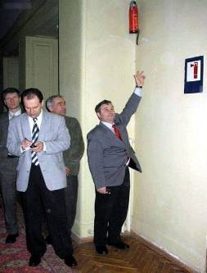
Будущий ответственный за пожарную безопасность проходит соответствующее обучение. Срок обучения составляет порядка 72 часов. Во время обучения данному лицу необходимо не только, собственно, узнать о том, что такое пожарная безопасность, но также, к примеру, освоить методы оказания первой помощи, изучить положения, регулирующие охрану труда, методы безопасного производства и другую полезную информацию.
После обучения и назначения ответственный за пожарную безопасность может приступить к выполнению своих обязанностей. В них входят: проведение инструктажа сотрудников предприятия, наблюдение за тем, чтобы руководители и работники вовремя проходили соответствующую аттестацию. Кроме того, данное лицо проводит и другие подобные мероприятия, связанные с таким важным моментом, как безопасность, охрана и защищенность труда. Первое, что необходимо сделать после того, как будет подписан приказ о назначении – проверить наличие удостоверений пожарной безопасности и их сроки у всех работников ИТР. Затем можно приступить к проверке пожарно-технического минимума тех сотрудников, кто занят работами, связанными с огнем.
Разумеется, ответственному нужно знать многое о том, что такое пожарная безопасность. Согласно Федеральному закону от 21.12.1994 года № 69-ФЗ «О пожарной безопасности» термин "пожарная безопасность" трактуется как состояние защищенности гражданина, общества в целом и имущества от пожаров.
Ответственный за пожарную безопасность должен представлять, что такое огонь и какова степень его опасности при различных ситуациях. К примеру, нужно иметь представление о том, что такое "пожарный треугольник". Этим термином обозначают условия, способные привести к возгоранию. Первой "гранью" пожарного треугольника считается наличие горючего вещества. Второй – источника зажигания. Третьей – наличие окислителя (обычно это кислород). В том случае, если будет ликвидирована хотя бы одна из "граней", пожар не возникнет.
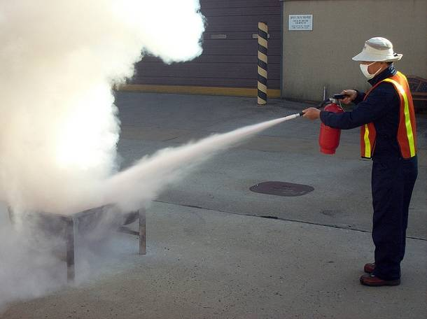
Поэтому ответственный за пожарную безопасность берет на себя такое обязательство, как регламентирование хранения горючих веществ в помещениях и на территории организации. Помимо этого, он должен периодически проверять исправность пожарной сигнализации и автоматических систем пожаротушения. Что касается безопасности самих людей, то, как уже было сказано выше, данное лицо проводит такие мероприятия, как инструктаж по технике пожарной безопасности, занимается противопожарной пропагандой, следит за тем, чтобы сотрудники во время произведения работ не нарушали требований и правил в этом плане. Разумеется, все вышеописанные действия и мероприятия необходимо проводить в комплексе, ибо все аспекты такого понятия, как пожарная безопасность, самым тесным образом связаны друг с другом.

Старший инспектор отдела надзорной деятельности
по Шушенскому району УНД Главного управления
МЧС России по Красноярскому краю

Ю.В. Болдырева

ГРАЖДАНЕ!!!!
При возникновении пожара немедленно вызывайте
пожарную охрану!!!
Тел. 101, с сотовых телефонов 112, 101

ПРИЕМ ГРАЖДАН  (п. Шушенское, ул. Фрунзе, 10) |  | 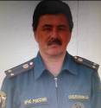 | Начальник ОНД по  Шушенскому району  Серебренников Сергей Викторович  Кабинет № 7 т.3-25-52 |  |  | ПОНЕДЕЛЬНИК  СРЕДА  9.00-13.00
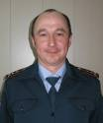 | Заместитель начальника ОНД  по Шушенскому району  Матанцев Виталий Владимирович  Кабинет № 4 т.3-25-52 |  |  | 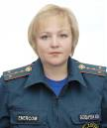 | Старший инспектор ОНД по Шушенскому району  Болдырева Юлия Валентиновна  Кабинет № 5 т.3-25-52
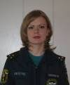 | Инспектор ОНД по  Шушенскому району  Хлопина Екатерина Николаевна  Кабинет № 5 т.3-25-52 |  |  |  | Дознаватель ОНД по  Шушенскому району  Бологов Андрей Александрович  Кабинет № 4 т.3-25-52

Выпускается бесплатно.  Тираж 999 экз. | №10 от 20 сентября 2014 года | Выпускается отделом надзорной деятельности  по Шушенскому району Красноярского края.  Адрес: Красноярский край, п. Шушенское,  ул. Фрунзе,10, тел. 3-25-52 Редактор Серебренников С.В.

